Prebavila

- Človek energijo dobiva v obliki hrane
- Prebava poteka po prebavni cevi, ki je zavita
- Sega od ust do zadnjične odprtine
- Vzdolž je več specializiranih odsekov (usta,žrelo, požiralnik, želodec, tanko in debelo črevo, danka z zadnjično odprtino)
- Na cev se priklapljajo izvodila prebavnih žlez iz katerih se izločajo encimi
- Priklapljajo se tudi različni pomožni organi (žleze slinavke, trebušna slinavka,jetra)

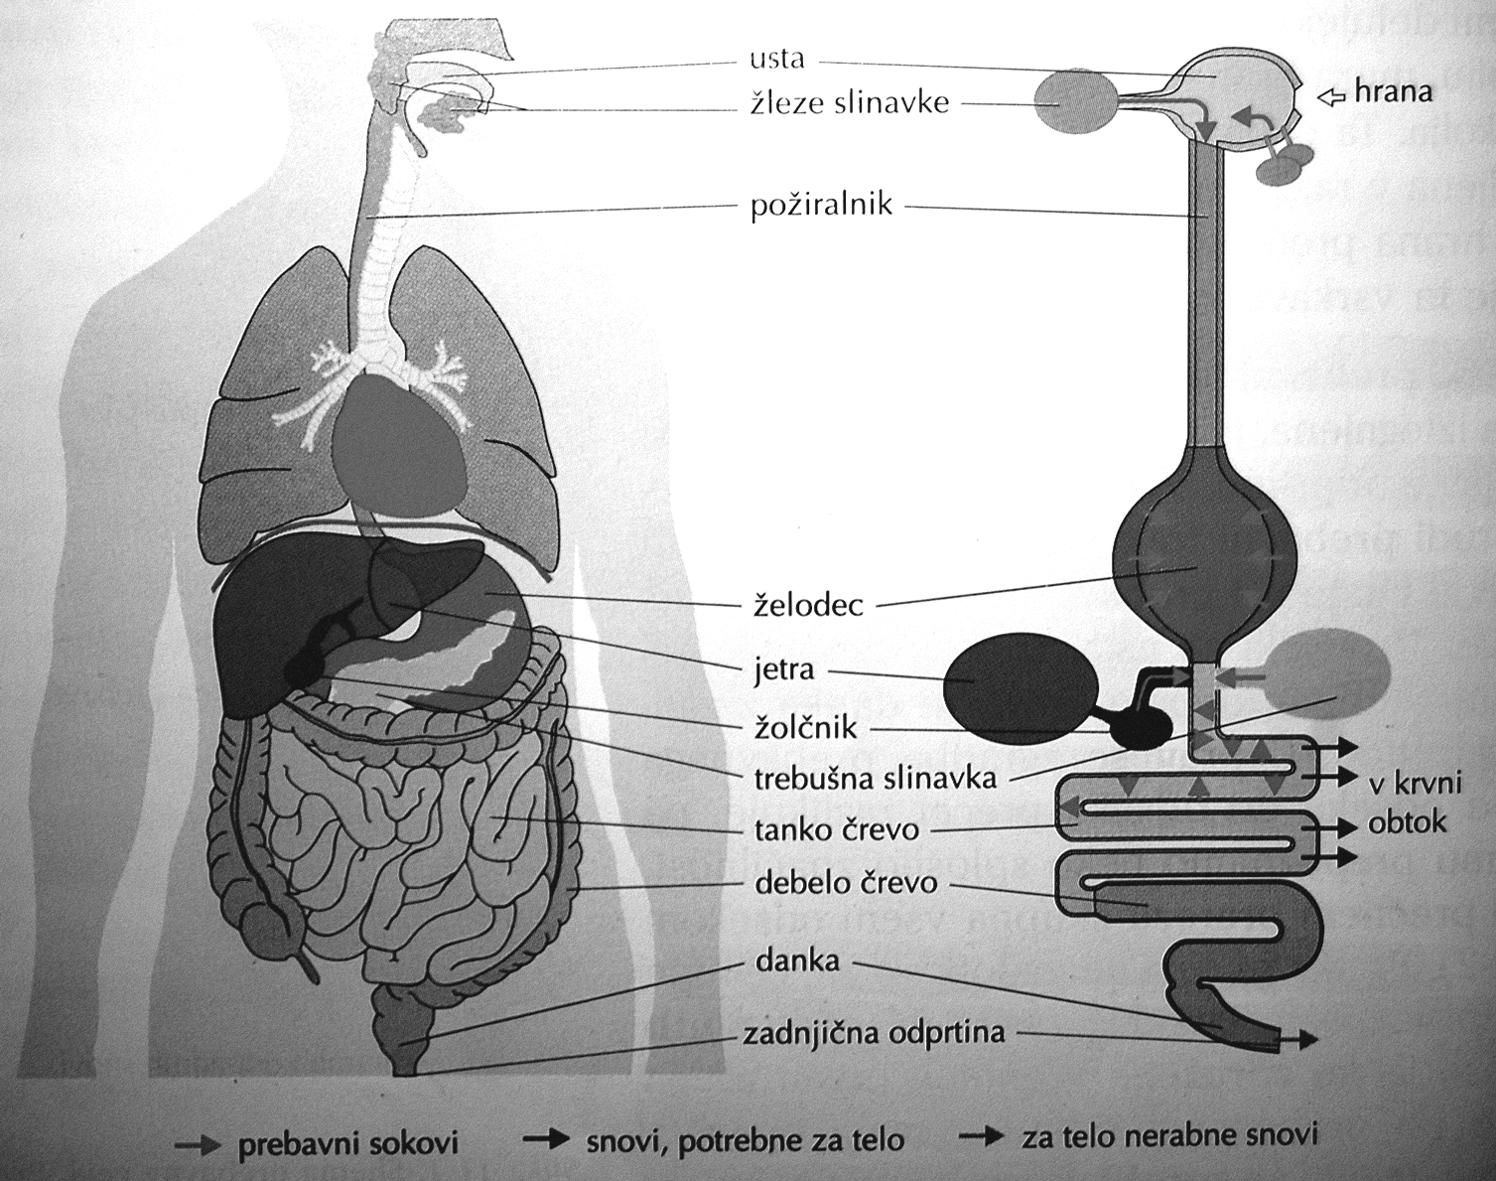

Usta
- Z zobmi mehansko razgradimo/zdrobimo z žvečenjem
- Začne se kemično razgrajevati (encim amilaza-razgradi ogljikove hidrate,škrob)
- Imamo 32 stalnih zob (4 sekalce, 2 podočnika, 4 ličnike in 6 kočnikov)
- Obušesne, podčeljustne in podjezične žleze slinavke(tvorijo slino,vlažijo hrano)
- V pomoč pri žvečenju je tudi jezik, ki potiska hrano med zobe
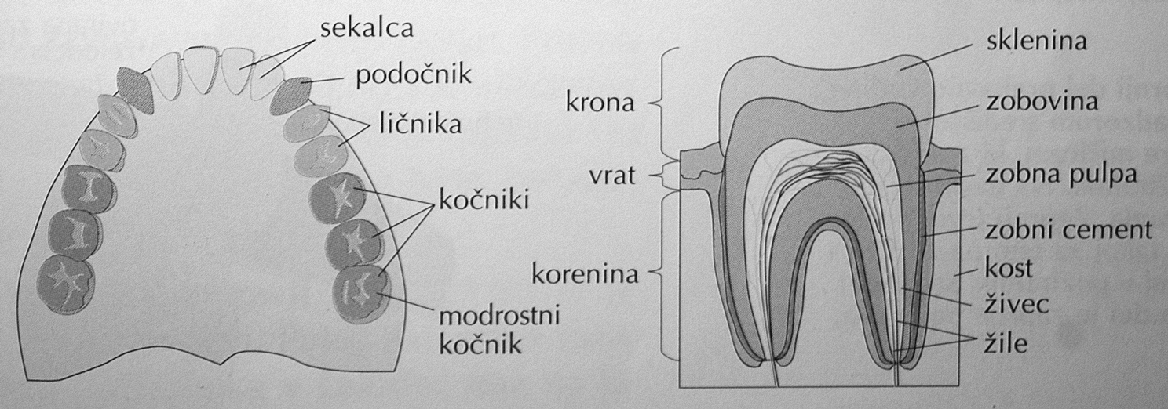
Zelodec

- Leži takoj pod trebušno prepono
- Vanj požiralnik »prinese« grižljaj hrane, ki ga v želodec spusti mišica vratar
- Deluje na 2 načina: kemičnega(encim pepsin-razgradi beljakovine) in mehanskega(krčenje in mešanje hrane)
- Encimi v njej delujejo v kislem pH
- Preden se ustvari pepsin, je njegova predstopnja pepsinogen
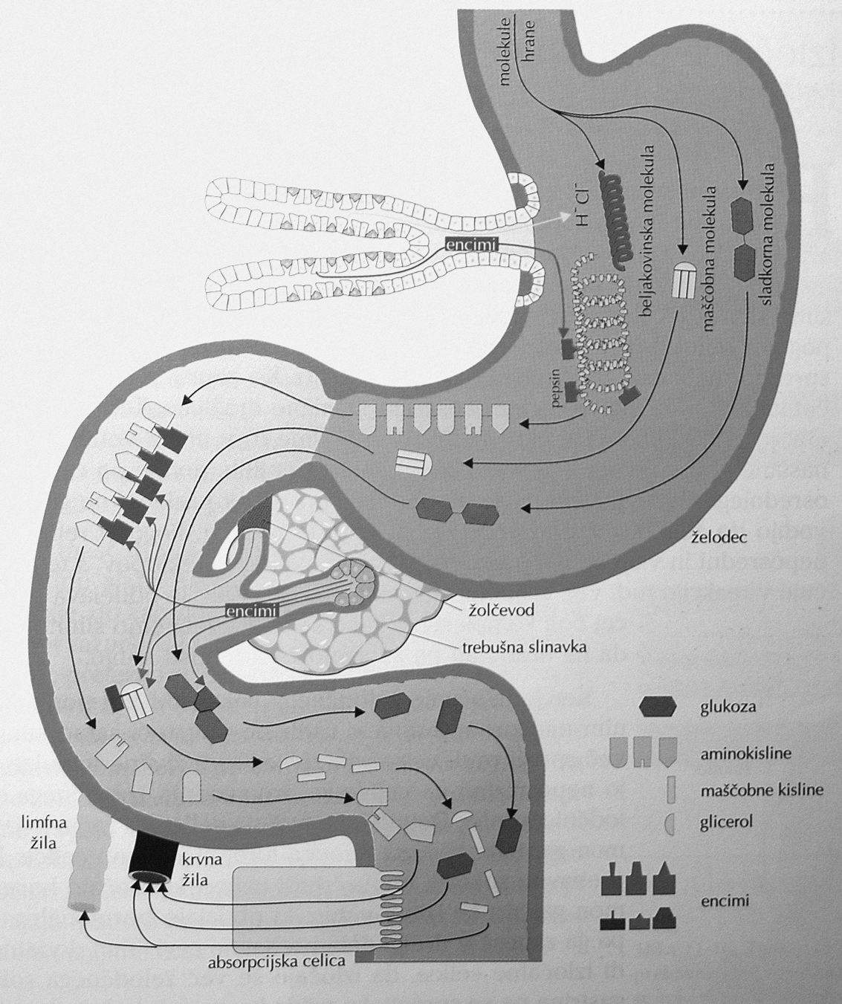
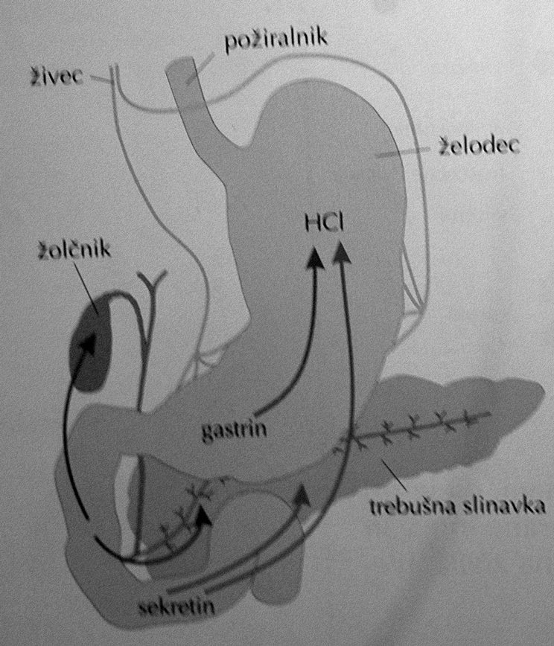

Tanko crevo

- Delimo ga na 3 odseke: dvanajstnik, tešče in vito črevo
- V njem se nadaljuje prebava, začne se tudi vsrkavanje

DVANAJSTNIK
  - Izloča vodnato sluz
  - Nevtralizira kašo s pomočjo bikarbonata(v soku trebušne slinavke)
  - V tem soku so tudi encimi za razgradnjo maščob, beljakovin in ogljikovih hidratov
  - Encimi delujejo v bazičnem pH

ABSORPCIJA
- Sladkorji
- Aminokisline
- Ostanki peptidov
Jetra
  - Tu nastajajo encimi, ki pomagajo pri razgradnji hrane v dvanajstniku in t. črevesu
  - Ležijo v zgornji polovici trebušne votline
  - Sestavljena so iz jetrnih režnjičev
  - Kri prihaja po jetrni arteriji, odhaja po jetrni veni
  - Žolč, ki tu nastaja steka v žolčnik kjer se shranjuje
  - V njih se shranjuje glukoza v obliki glikogena, vitamini,minerali
  - Pretvarja se mlečna kislina
  - Proizvajajo tudi holesterol in krvne beljakovine
  - Razstrupljajo snovi-alkohol
  - So glavni tvorec toplote
  - Ena pomembnih nalog je tudi izgradnja in razgradnja aminokislin

Trebusna slinavka

- Izdeluje največ encimov
- Njen sok nevtralizira kislino iz želodca
- Encimi razgrajujejo polieptide,maščobe,ogljikove hidrate in nukleinske kisline
- Sodeluje pri uravnavanju sladkorja
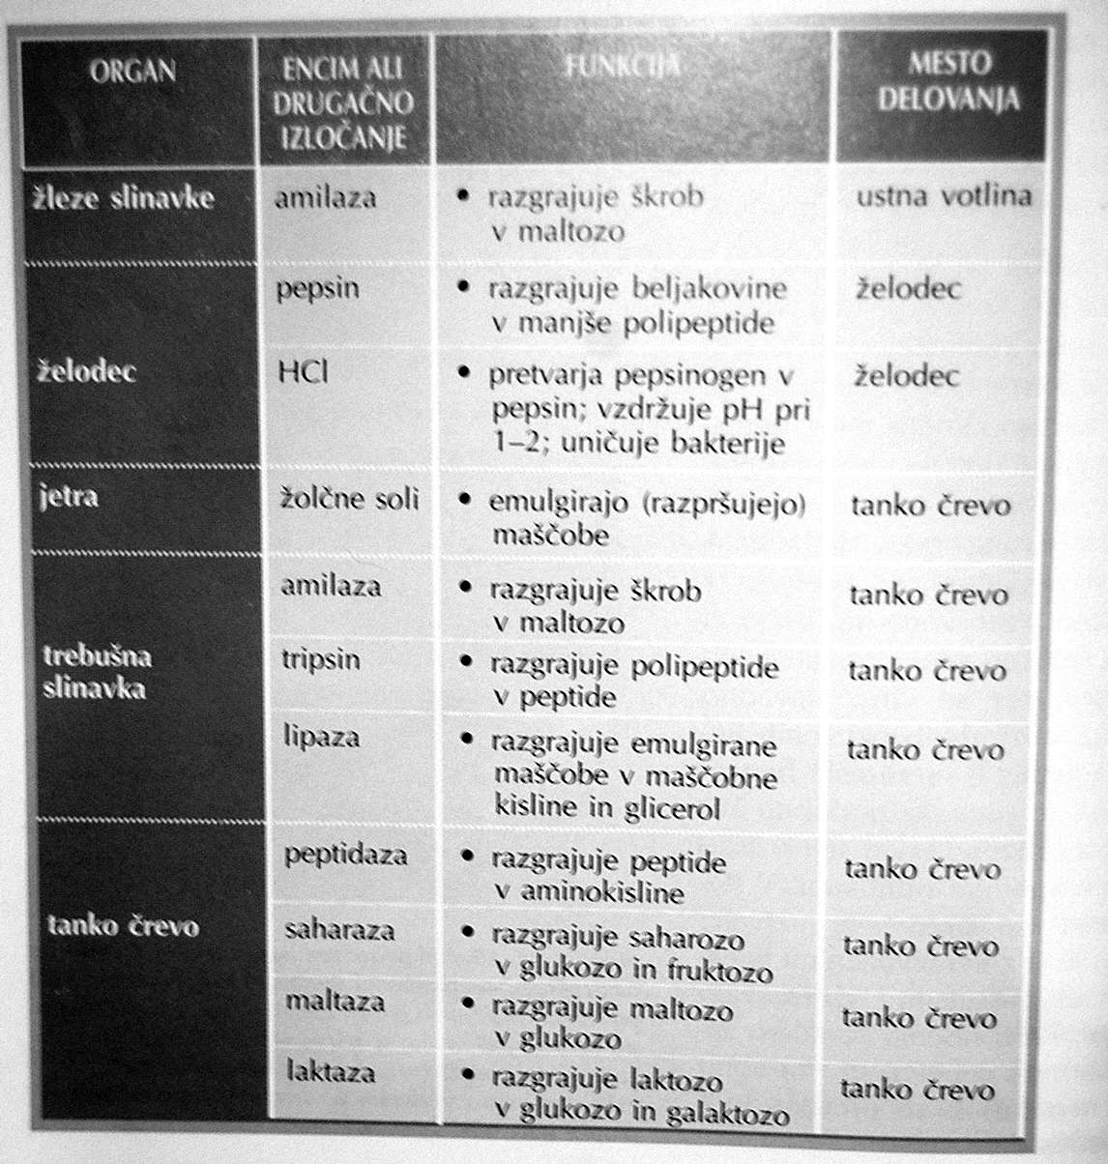

Debelo crevo

- Na desni se tanko črevo priključi na debelo črevo, ki se v eno smer podaljšuje v slepo črevo in slepič
- Debelo črevo se konča z danko
- Ena izmed nalog je, da pretvori kašo v iztrebke
- V njem je več milijard bakterij, ki tvorijo vitamine,razkrajajo hrano,sproščajo pline(vodik,oglj. Dioksid,vodikov sulfid in metan)
- Iz ostankov vsrka vodo,minerale in vitamine

